**Nguyễn Văn Hiên**

**Lớp: IT17A1.11**

*Bài Tiểu Luận :*

**Nguồn Gốc Loại Virus Corona, Những Tác Hại Của Nó Và Biện Pháp Tránh Cho Mình, Gia Đình Và Gia Đình**

1. **Nguồn gốc của loại virus Corona ?**

Corona là một họ virus lớn, trong đó một số chủng có khả năng gây bệnh khi xâm nhiễm từ động vật sang người, số khác chỉ xâm nhiễm và tồn tại ở các loài động vật bao gồm lạc đà, mèo và dơi. Đôi khi virus corona từ động vật tiến hóa để lây sang người để rồi sau đó lây từ người sang người như trường hợp Hội chứng Hô hấp Trung Đông (MERS) và hội chứng hô hấp cấp nặng (SARS) **.** Hiện tại chủng virus corona gây dịch tại Vũ Hán (2019-nCoV) là một chủng mới chưa từng xuất hiện ở người và có khả năng lây từ người sang người.

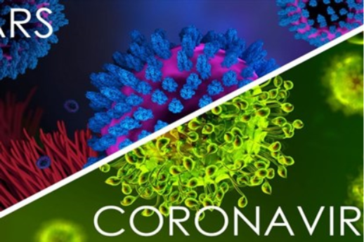

Hình ảnh minh họa về virus corona

1. **Những tác hại của nó.**

Virus này ban đầu xuất hiện từ nguồn động vật nhưng có khả năng lây lan từ người sang người. Điều quan trọng cần lưu ý là sự lây lan từ người sang người có thể xảy ra liên tục. Ở người, virus lây từ người này sang người kia thông qua tiếp xúc với dịch cơ thể của người bệnh. Tùy thuộc vào mức độ lây lan của chủng virus, việc ho, hắt hơi hay bắt tay có thể khiến người xung quanh bị phơi nhiễm.

Virus cũng có thể bị lây từ việc ai đó chạm tay vào một vật mà người bệnh chạm vào, sau đó đưa lên miệng, mũi, mắt họ. Những người chăm sóc bệnh nhân cũng có thể bị phơi nhiễm virus khi xử lý các chất thải của người bệnh.

Bệnh nhân mắc 2019-nCoV từ nhẹ đến nặng bao gồm các triệu chứng: sốt, ho và khó thở. Các triệu chứng này có thể xuất hiện từ 2 đến 14 ngày sau khi tiếp xúc nguồn bệnh. Tới khi khởi phát, nCOV có thể diễn biến đến viêm phổi nặng, suy hô hấp tiến triển và tử vong, đặc biệt ở những người có bệnh mạn tính, suy giảm miễn dịch.

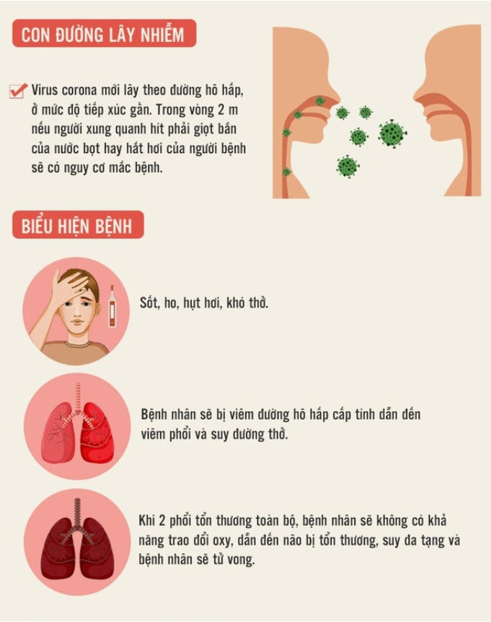

1. **Những biện pháp tránh của mình, cộng đồng và gia đình.**

Những biện pháp phòng tránh virus corona:

* Hạn chế tiếp xúc trực tiếp với người bị bệnh viêm đường hô hấp cấp tính, khi cần thiết phải tiếp xúc với người bệnh phải đeo khẩu trang y tế đúng cách( chỉ sử dụng 1 lần) và giữ khoảng cách khi tiếp xúc.
* Giữ ấm cơ thể, vệ sinh cá nhân, rửa tay thường xuyên bằng xà phòng, súc họng bằng nước sát khuẩn miệng để phòng bệnh viêm phổi.
* Cần che miệng và mũi khi ho hoặc hắt hơi, tốt nhất bằng khăn vải hoặc khăn tay để làm giảm phát tán các dịch tiết đường hô hấp.
* Hạn chế tiếp xúc gần với các trang trại nuôi động vật hoặc động vật hoang dã.

